ПРЕДОТВАЩЕНИЕ РАЗВИТИЯ ДЕМЕНЦИИ – ПРИОРИТЕТ ОБЩЕСТВЕННОГО ЗДРАВООХРАНЕНИЯ.

Лучший способ защиты и сохранения здоровья – это ПРОФИЛАКТИКА.

Риск развития деменции можно снизить, если регулярно заниматься физическими упражнениями, не курить, избегать вредного воздействия алкоголя, контролировать свой вес, правильно питаться и поддерживать оптимальные показатели артериального давления, холестерина и глюкозы в крови.

ДЕМЕНЦИЮ МОЖНО И НУЖНО ЛЕЧИТЬ
Если Вы заметили признаки деменции у близкого Вам человека, необходимо незамедлительно обратиться к врачу-специалисту и пройти тщательное обследование.
ПОМНИТЕ!!! Ранняя диагностика и своевременно начатое лечение позволят задержать развитие деменции и обеспечат более достойное качество жизни всей Вашей семье!
Получить первичную консультацию и квалифицированную медицинскую помощь Вы можете у специалистов нашего Учреждения здравоохранения « Оршанская Центральная поликлиника» Психоневрологический диспансер.
Мы находимся по адресу: г. Орша, ул. Владимира Ленина, 38.
Контактный телефон: 8(0216) 51-27-03
РЕЖИМ РАБОТЫ:
Пн-Пт : 8.00-20.00
Суббота: 9.00-15.00
Воскресенье: выходной

БЕРЕГИТЕ СЕБЯ И СВОИХ БЛИЗКИХ!

Учреждение здравоохранения Республики Беларусь
« Оршанская центральная поликлиника»
Психоневрологический диспансер

Что мы знаем о ДЕМЕНЦИИ или как помочь нашим близким

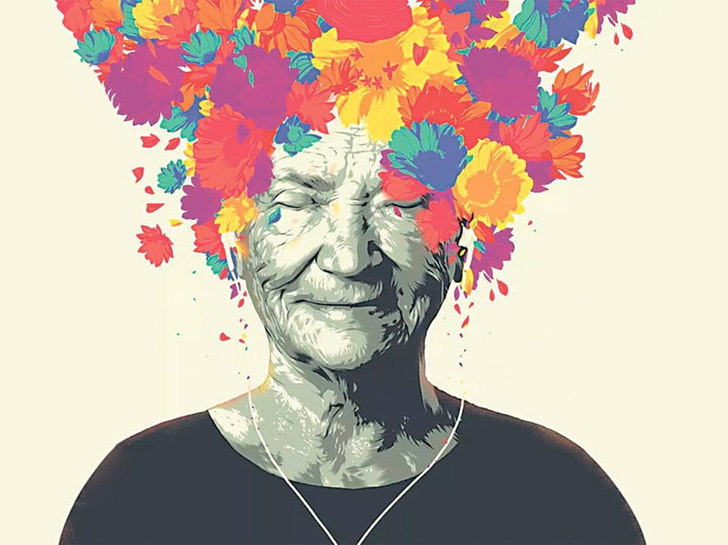

врач-психиатр-нарколог Шафранская А.Г
2023 г

Самые распространенные ПРИЧИНЫ деменции:
- болезнь Альцгеймера ( более 65 % случаев);
- поражение сосудов, вызванное атеросклерозом, артериальной гипертензией, нарушением кровообращения и свойств крови;
- злоупотребление алкоголем и наркотическими веществами;
- болезнь Паркинсона;
- черепно-мозговые травмы;
- эндокринные заболевания ( проблемы со щитовидной железой, болезнь Кушинга);
- аутоиммунные заболевания ( рассеянный склероз, красная волчанка);
- инфекции ( СПИД, хронический менингит, энцефалит и др.);
- сахарный диабет;
- тяжелые заболевания внутренних органов;
- следствие осложнения гемодиализа ( очищения крови);
- тяжелая почечная или печеночная недостаточность;

10 ПРИЗНАКОВ ДЕМЕНЦИИ
Если Ваш близкий человек:
- Испытывает проблемы с памятью.
- Хуже справляется с делами, которые раньше удавались.
- Испытывает проблемы с речью.
- Теряется во времени или пространстве.
- Обвиняет близких людей в воровстве , « сглазе», « порче».
- Переспрашивает одно и тоже много раз.
- Кладет вещи в несвойственные места.
- Путается между объектами и предметами.
- Испытывает частые перемены в настроении.
- Впадает в депрессию, апатию, теряет интерес к жизни.

- ВОЗМОЖНО У НЕГО НАЧИНАЕТСЯ ДЕМЕНЦИЯ…

